De Groote Oorlog

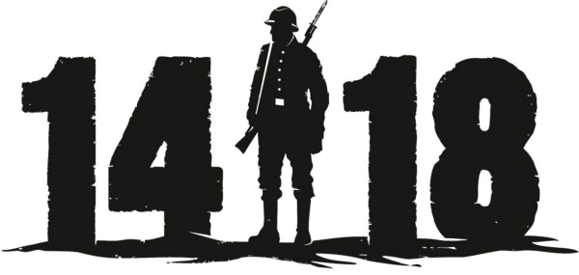

Naam: ______________________________________
Hoe het allemaal begon…
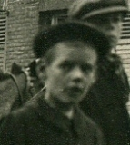
Victor: “De Eerste Wereldoorlog is niet makkelijk om te begrijpen. Waarom zijn de landen in Europa tegen elkaar beginnen vechten? Hoe komt het dat de oorlog vier jaar geduurd heeft? Om dit een beetje beter te begrijpen gaan we een filmpje over de Eerste Wereldoorlog bekijken. Let op: het wordt niet makkelijk. Maar als je goed oplet, snap je al veel beter wat er in 1914 aan de hand was.”

Voordat de oorlog uitbrak:
“In het jaar 1914 is er ruzie tussen Duitsland en Frankrijk. Duitsland is een machtig land in Europa en heeft veel fabrieken waar er wapens gemaakt worden. Frankrijk is bang dat Duitsland een oorlog wil beginnen.”
Het begin van de Eerste Wereldoorlog
We bekijken een filmpje om het allemaal duidelijker te maken.
- Door welke gebeurtenis in 1914 breekt de Eerste Wereldoorlog uit?

__________________________________________________________________________________________________________________________________________

- Hoe noemen de twee groepen landen die elkaar de oorlog verklaren?

______________________________________________________________________________________________________________________________________________________________________________

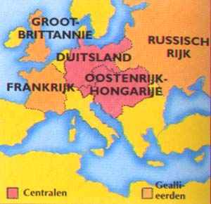

- Waarom wordt deze oorlog een ‘wereldoorlog’ genoemd?

__________________________________________________________________________________________________________________________________________

België in de Eerste Wereldoorlog
- België wilde eerst ‘neutraal’ blijven tijdens de oorlog. ‘Neutraal blijven’ wil zeggen dat België geen kant wilde kiezen. Maar waardoor wordt België gedwongen om toch aan de oorlog deel te nemen?

_______________________________________________________________________________________________________________________________________________________________________________________________________________

- Tijdens de kerst gebeurde er iets heel speciaal. Wat was dat?
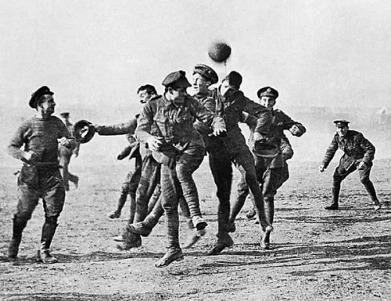
__________________________________________________________________________________________________________________________________________________________________________________________________________________________________________________________________

- In welke streek in België wordt het zwaarst gevochten tijdens de oorlog?

_______________________________________________________________

- Tijdens de oorlog worden in België veel loopgraven gemaakt door de soldaten. Wat zijn ‘loopgraven’?
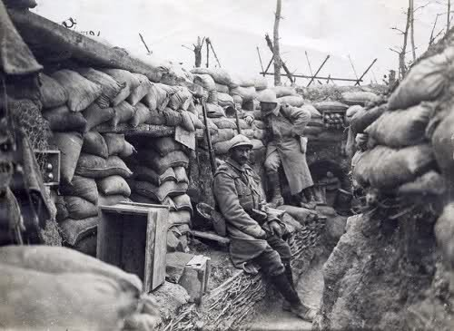
__________________________________________________________________________________________________________________________________________________________________________________________________________________

Wapens in de oorlog
- Welke wapens worden er tijdens de oorlog gebruikt?
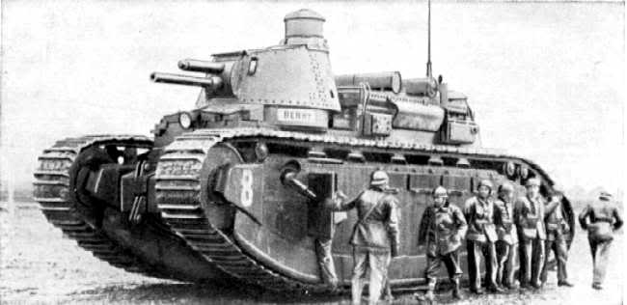
__________________________________________________________________________________________________________________________________________________________________________________________________________________________________________________________________________________________

- Wat is het ergste wapen dat voor de eerste keer in de Wereldoorlog gebruikt wordt?

_______________________________________________________________

Einde van de oorlog
- Op welke datum geven de Duitsers zich over? Hoe noemen wij deze dag?

_____________________________________________________________________

- Hoe worden de soldaten uit de Eerste Wereldoorlog elke dag herdacht in Ieper?

_____________________________________________________________________

- Waarom is de klaproos het symbool van de Eerste Wereldoorlog?

__________________________________________________________________________________________________________________________________________
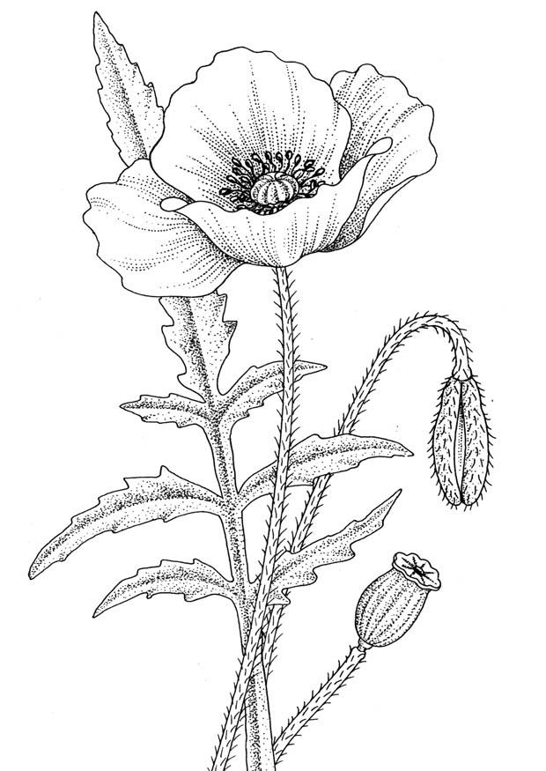

Kleur deze klaproos in de juiste kleur.
Hoekenwerk: de Groote Oorlog in beeld en klank.
Muzische keuze-hoek:
Kies één van de vier opdrachten uit. Lees eerst goed waarover de opdrachten gaan en maak dan pas je keuze. Werkbladen en materiaal vind je terug in de hoek van je keuze. Omcirkel hier je keuze:
Ik heb gekozen voor:
- Een postkaart naar huis…
- Een gedicht over oorlog en vrede.
- Een belangrijk nieuwsbericht.
- Een lied over de oorlog.

Uitleg over de vier muzische hoeken:
- Een postkaart naar huis…
Victor: “Tijdens de oorlog kregen we regelmatig een postkaartje van onze neef Julien. Hij was in de oorlog als soldaat naar het front gestuurd. Het was niet makkelijk om nieuws van Julien te krijgen. Gelukkig hield hij contact met ons via postkaarten. Dit was de enige manier voor hem, maar ook voor alle andere soldaten, om de familie te laten weten hoe het met hem ging.”
De soldaten lieten bij een fotograaf een portret maken. De fotograaf drukte de foto af als een postkaart, waardoor de soldaten deze postkaart naar huis konden sturen.
Opdracht:
- Bekijk en lees de postkaarten goed.
- Neem daarna een lege postkaart. Maak op de voorkant een tekening die te maken heeft met oorlog of met vrede.
- Schrijf op de achterkant een boodschap voor vrede in de wereld.
- Vergeet je naam niet als afzender op de postkaart te zetten!

- Een gedicht over oorlog en vrede.
Victor: “De oorlogstijd was zo moeilijk, dat veel mensen er een gedicht over geschreven hebben. Dit hielp de mensen om hun pijn te verwerken.”
Opdracht:
- Kies eerst of je een elfje of een haiku wil schrijven. Vul het werkblad van het elfje OF van de haiku in.
- Daarna schrijf je zelf een haiku OF elfje. Het onderwerp waar je een gedicht over schrijft is oorlog of vrede.
- Schrijf jouw gedicht eerst op een kladblad. Pas als je tevreden bent, neem je een net blad. Vergeet je naam niet onder je gedicht te schrijven. Wanneer er nog tijd is, mag je een mooie tekening maken bij je gedicht.

- Een belangrijk nieuwsbericht!
Victor: “In de tijd van de Groote Oorlog was er nog geen televisie of internet. Het was dan ook niet makkelijk voor mij en mijn familie om nieuws over de oorlog te ontvangen. Ook een radio hadden we niet. Wisten jullie dat de allereerste radio-uitzending in België pas in 1914 was? De gewone mensen hadden nog geen radio’s. Alleen de rijken konden een zich een radio veroorloven. Hoe we dan wel nieuws kregen over de oorlog? Veel berichten werden doorverteld van persoon tot persoon. En er waren ook al kranten. Maar niet alles mocht zomaar in de krant gezet worden! Er werd ‘censuur’ toegepast. Dit wil zeggen dat bepaalde stukjes in de krantenartikels geschrapt werden, omdat deze niet door de mensen gelezen mochten worden. En gelukkig kregen we af en toe postkaarten van onze neef Julien met wat nieuws!”
Opdracht:
- Lees het nieuwsbericht uit de krant goed door. Van dit nieuwsbericht maak je een radioreportage van ongeveer 1 minuut.
- Schrijf op een kladblad een aantal ideeën waarover je wil praten tijdens de radio-uitzending.
- Schrijf nu de radio-uitzending volledig uit op papier.
- Oefen de radio-uitzending met de microfoon.
- Ben je klaar met oefenen? Dan kan de radio-uitzending ook echt opgenomen worden. Dit doe je met het programma ‘Audacity’ op de computer. Lees eerst goed het stappenplan voordat je de radio-uitzending opneemt. Zorg dat je de radio-uitzending opslaat op de computer!

- Lied over de oorlog: “Speeltuin” van Marco Borsato
Victor: “Ook nu nog leven er veel kinderen in de oorlog. Marco Borsato zong er in 1998 een liedje over voor de organisatie ‘War Child’.”
Opdracht: Beluister het liedje “Speeltuin” van Marco Borsato en vul het werkblad in.

Moet-hoeken: deze hoeken moet je doen.
Een periscoop maken.
Victor: “Voor de soldaten was het levensgevaarlijk om met hun hoofd boven de loopgraven uit te kijken. Denk maar aan rondvliegende kogels of scherven van bommen! Maar natuurlijk moesten de soldaten af en toe de vijand observeren. Daar hadden ze een schitterende oplossing voor gevonden: de periscoop!”
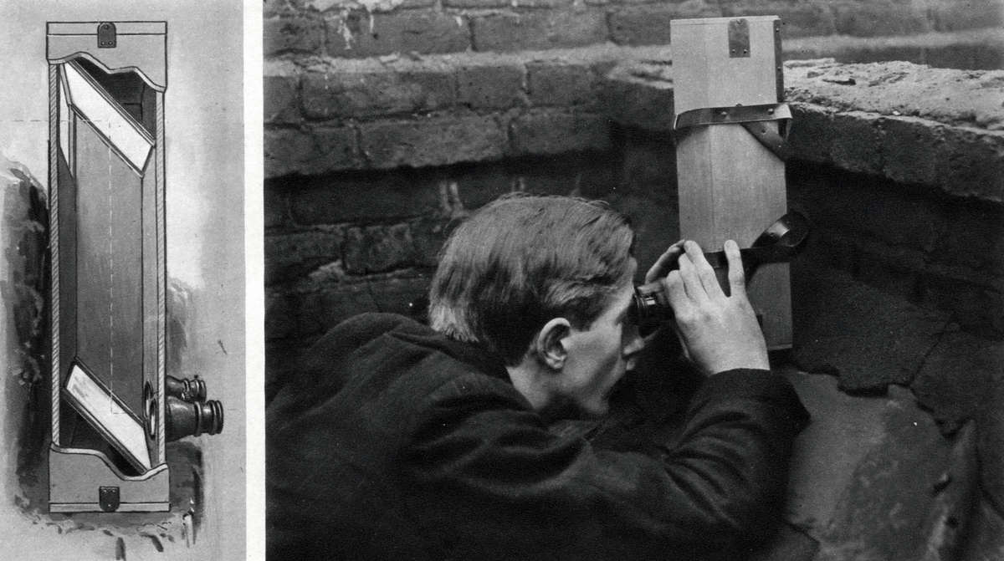
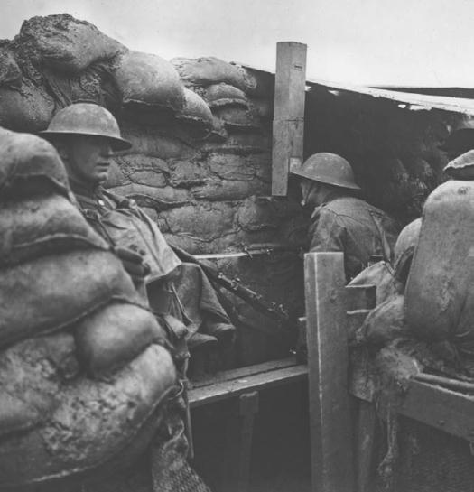

De periscoop is een kijkbuis waarmee je om een hoekje kan kijken zonder dat anderen je zien. Of, zoals de soldaten deden in de oorlog, over een schutting. Het is een buis waarin 2 spiegels zitten.

Meer weten?
Licht gaat meestal rechtdoor. Maar een spiegel kan licht weerkaatsen. Als je schuin naar een spiegel kijkt, kun je dingen naast je of boven je zien. In een periscoop zitten ook spiegels. Met een periscoop kun je hoger kijken dan normaal. Het licht komt horizontaal binnen in de bovenste spiegel. De bovenste spiegel kaatst het licht recht naar beneden. Het licht valt dan op de onderste spiegel. De onderste spiegel maakt het licht weer horizontaal, zodat het in je ogen komt. Duikboten gebruiken een periscoop om boven het water uit te kijken.

Opdracht: Bouw zelf een periscoop. Verzamel al het materiaal dat je nodig hebt vooraleer te beginnen:
- 2 kleine spiegeltjes
- dun karton
- ruitjespapier
- plakband
- meetlat
- potlood
- schaar
- voorbeeld-periscoop op blad
Lees nu heel aandachtig het stappenplan (eerst helemaal doorlezen en dan pas beginnen!). Werk stap per stap. Begrijp je iets niet, vraag dan hulp aan de juf.
Is je periscoop af? Probeer hem dan uit! Leg bijvoorbeeld een pen of boek op de tafel en kijk met je periscoop vanaf de grond boven de tafel. Zie je het voorwerp op de tafel? Of bespiedt een klasgenoot ;-)
Ben je klaar met de opdracht?: Haal de spiegeltjes uit je periscoop, zodat de andere klasgenoten ze kunnen gebruiken. Het kartonnen omhulsel van de periscoop mag je meenemen naar huis. Thuis kan je zelf spiegeltjes in je periscoop steken.
Ruim de gebruikte materialen op. Zorg dat je de hoek achterlaat zoals je hem gevonden hebt.

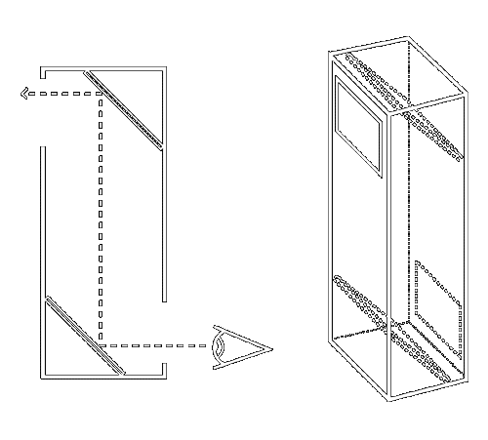
Stappenplan periscoop:
Stap 1: Op het voorbeeld zie je een uitgevouwen periscoop. Teken deze na op het ruitjespapier. Kijk goed naar het aantal vakjes! Je moet heel precies tekenen (met meetlat!).
Stap 2: Knip de periscoop op het ruitjespapier uit (niet het voorbeeld!!).
Stap 3: Teken de uitgeknipte periscoop over op het dikke papier of karton. Knip deze uit.
Stap 4: De stippellijnen op het plaatje zijn vouwlijnen.
Stap 5: Vouw alle vouwlijnen naar binnen toe en plak de periscoop dicht met plakband.
Stap 6: Plak de spiegeltjes op de schuine uiteinden vast met plakband. De spiegelende vlakken moeten aan de binnenkant zitten.

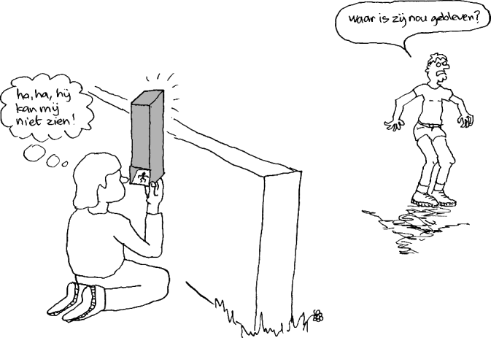

Soldaten in de loopgraven.
Victor: “Het leven in de loopgraven was niet altijd prettig (en dat is nog zacht uitgedrukt!). Dat weet ik van mijn neef Julien die ook als soldaat vocht tijdens de oorlog. Het was hard werken in de loopgraven. De soldaten moesten ervoor zorgen dat ze niet het slachtoffer werden van kogels. En er moest ook gewoon gewerkt worden in de loopgraven. Zorgen voor nieuwe kogels, eten maken, nieuwe wegen graven,... Ook wisten de soldaten niet wat de vijand ’s nachts aan het uitspoken was. Wie weet stonden ze op enkele meters afstand van jouw loopgraaf en kon elk moment een bom afgaan!
Wanneer de soldaten in de loopgraven aan het werk waren, kregen ze nooit de kans om zich te wassen. Ook leefde er veel ongedierte in de loopgraven, denk maar aan luizen, vlooien, ratten, … Het was er heel erg koud en nat. De soldaten stonden soms dagen met hun voeten in het water! Het was er echt de hel!”
Materiaal: invulblad lijst, computer, lijst Elmer Cotton
Opdracht:
- Bekijk eerst op de computer het filmpje over het leven in de loopgraven. (www.wezoozacademy.be/wo-i-special/loopgraven-woi)
- Beeld je in dat jij naar de loopgraven gestuurd werd. Welke 7 voorwerpen zou je dan zeker meenemen en waarom? Denk goed na over de omstandigheden waarin de soldaten leefden.
- Stel een lijst samen met de 7 voorwerpen die jij kiest en schrijf bij elk voorwerp waarom je het mee zou nemen naar de loopgraven.
- Tijd over? Zoek op het internet op waarom een soldaat jodium moest bijhebben in de loopgraven.
Ben je klaar met de opdracht? Vergelijk jouw lijst met de lijst van soldaat Elmer Cotton. Wat nam deze soldaat mee naar de loopgraven? Zijn er dingen waaraan jij niet gedacht had?
Ruim daarna de hoek op.
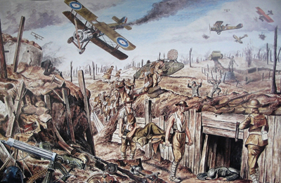
Soldaten in de loopgraven.
Welke 7 voorwerpen zou jij als soldaat meenemen in de loopgraven? Leg ook kort uit waarom. Vergeet niet: in de loopgraven was er geen elektriciteit, verwarming of stromend water!
- ____________________________________________________________________________________________________________________________________
- ____________________________________________________________________________________________________________________________________
- ____________________________________________________________________________________________________________________________________
- ____________________________________________________________________________________________________________________________________
- ____________________________________________________________________________________________________________________________________
- ____________________________________________________________________________________________________________________________________
- ____________________________________________________________________________________________________________________________________
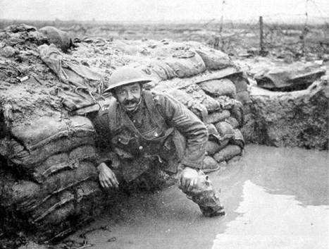

Onze kleding zit onder een dikke laag grond, we hebben overal jeuk:
in onze schoenen, in onze broek, onder ons hemd.
We kunnen geen enkel moment indutten.
Zelfs als de geweren zwijgen, blijft het ongedierte kruipen.
God, wat zijn we vuil ! Mijn baard staat al vijftien dagen en ik heb de
afgelopen achttien dagen mijn schoenen niet meer uitgedaan of schoon
ondergoed aangetrokken.
We hebben geen water om ons te wassen, alleen maar modder om ons heen.
Henri Desagneau – een Franse soldaat
Buitenspelen in de oorlog?
Victor: “Tijdens de oorlog was het voor mij heel moeilijk om naar school te gaan. Door de gevechten in de buurt was de school dikwijls gesloten. En na 2 jaar oorlog eisten de Duitse soldaten onze klaslokalen op! We konden enkel nog les krijgen in de gang van de school. Stel je voor…
Maar dit betekende niet dat ik veel vrije tijd had om te voetballen, te fietsen of spelletjes te spelen. Ik moest vooral mama helpen in het huishouden of voor mijn broertjes en zusjes zorgen. En mijn fiets was afgenomen door de Duitse soldaten. Maar gelukkig was er af en toe wel tijd voor een spelletje. Niet de ‘games’ die jullie nu kennen, want computers bestonden nog niet in onze tijd. Wat we dan wel deden? Dat ontdek je door de spelletjes te spelen.”
Materiaal: opdrachtkaart en spelmateriaal van je gekozen spel
Opdracht:
- Kies een spel uit. Je kunt kiezen tussen bikkelen, tollen of knikkeren.
- Lees de opdrachtkaart die bij het spel hoort.
- Speel het spel volgens de spelregels.
Ben je klaar met de opdracht?: Als er nog tijd is, kun je een tweede spelletje uitproberen. Is de tijd om? Ruim het spel op. Leg alles op de juiste plaats terug!

Kraak de code!
Victor: “Wisten jullie dat geheimschrift (codetaal) in de oorlog heel belangrijk was? De vijand mocht het bericht dat je doorstuurde niet kunnen lezen. Daarom gebruikten de soldaten verschillende codes. Het was natuurlijk heel belangrijk dat deze codes geheim bleven voor de vijand. Als de vijand de code gebroken had, konden ze alle berichten lezen. De Duitsers gebruikten de ADFGX-code, omdat ze dachten dat deze onbreekbaar was. Maar toch lukte het de Fransen op 6 april 1918 om de code te kraken. Hierdoor konden ze de Duitsers terugdringen. Dit was een belangrijke ommezwaai in de oorlog!”
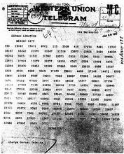
Materiaal: draaischijf, geheim bericht
Opdracht: Kun jij de code kraken en het geheime bericht ontcijferen? Gebruik hiervoor de geheimschrift-schijf. Schrijf het ontcijferde bericht onder het geheimschrift.
Ben je klaar met de opdracht?: Ruim de gebruikte materialen op. Zorg dat je de hoek achterlaat zoals je hem gevonden hebt.

Ontcijfer dit geheime bericht:

De Groote Oorlog op de kaart van België
Victor: “België was tijdens de Groote Oorlog vier jaar lang een slagveld. De oorlog werd het zwaarst uitgevochten in het westen van België, in de provincie West-Vlaanderen. Mijn neef Julien vocht deze hele tijd in de loopgraven tussen de rivier de Ijzer en de grens met Frankrijk. Deze streek wordt ook de ‘Westhoek’ genoemd. Vandaag zijn er in deze streek een heleboel oorlogsmonumenten die herinneren aan de strijd die de soldaten hier gestreden hebben.”
Materiaal: lege kaart van België, kleurpotloden, atlas
Opdracht:
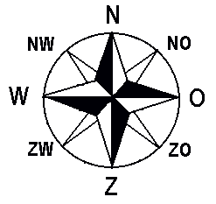
Neem de kaart van België en zoek de belangrijke plaatsen uit het verhaal van Victor op de kaart. Gebruik de atlas als hulp:
- Zoek de provincie West-Vlaanderen en kleur deze geel.
- Volg de lijn van de Franse grens met een groen potlood.
- Zoek de rivier de Ijzer en teken deze over met donkerblauw.

Victor: “Bij het begin van de oorlog moesten we op de vlucht slaan. We vertrokken vanuit Nevele, waar we woonden, naar Kaprijke. Hier konden we schuilen bij een vriend. Tijdens onze vlucht passeerden we eerst Landegem. Daarna trokken we via Merendree en Zomergem naar Eeklo. Tenslotte kwamen we aan in Kaprijke. Daar waren we veilig! Voor eventjes toch…”
Materiaal: kaart van het Meetjesland
Opdracht: Neem de kaart van het Meetjesland. Zet een cirkel met groen potlood rond de woonplaats van Victor. Volg daarna met rood potlood de weg die Victor afgelegd heeft. Trek met blauw potlood een cirkel rond het eindpunt van de vlucht. Duid tenslotte met fluo-stift Assenede aan op de kaart.
Hersenkrakertje: Als je weet dat 1 centimeter op de kaart hetzelfde is als 1 kilometer in werkelijkheid, hoe lang was de vluchtweg van Victor dan in werkelijkheid?
________________________________________________________________________________________________________________________________________________
Ben je klaar met de opdracht?: Ruim de gebruikte materialen op. Zorg dat je de hoek achterlaat zoals je hem gevonden hebt.

Kinderen in de oorlog nu.
Victor: “Niet alleen wij moesten vluchten voor de oorlog, ook nu zijn er miljoenen mensen die op de vlucht zijn. Van de 7 miljard mensen op aarde zijn er 36 miljoen op de vlucht! Dat is meer dan drie keer zoveel als alle inwoners van België! Velen daarvan zijn kinderen.”
Materiaal: werkblad
Opdracht: Lees het verhaal en los het werkblad op.
Ben je klaar met de opdracht?: Ruim de gebruikte materialen op. Zorg dat je de hoek achterlaat zoals je hem gevonden hebt.

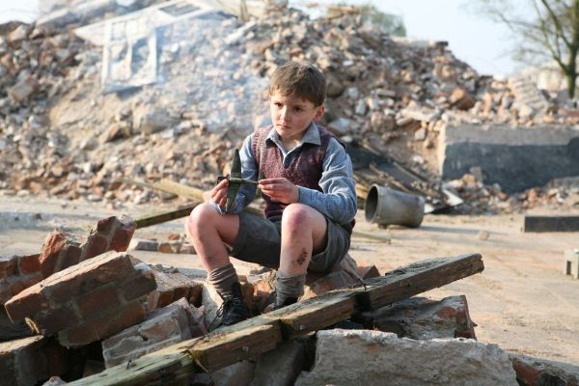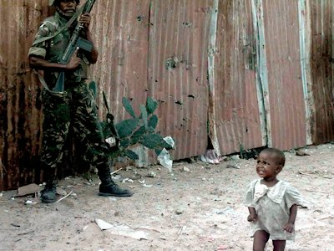
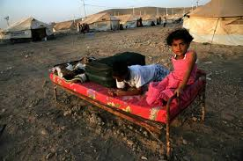

Het verhaal van Bakar

Ik ga jullie iets vertellen over een jongen, Bakar. Bakar is een vluchteling. Op zijn 15de moest hij vluchten uit zijn dorp in Darfoer. Darfoer is een streek in het noorden van Soedan, het grootste land van Afrika.

In 2005 werd zijn dorp aangevallen door gewapende ruiters. Bakar moest met zijn ouders en zusjes halsoverkop zijn huis ontvluchten. Zijn zusjes werden in veiligheid gebracht in een ander dorp iets meer naar het noorden. Tijdens de plotse aanval was hij zijn ouders uit het oog verloren. Hij wist niet of ze nog in leven waren. Waren ze kunnen vluchten? Of waren ze omgekomen in het dorp?

In 2007 kwam de oorlog opnieuw dichterbij. Gewapende soldaten vielen hun schuilplaats binnen. Deze keer raakte Bakar iedereen kwijt. Zijn zusjes waren spoorloos verdwenen. Hij wist niet wat er met hen gebeurd was.

Volslagen radeloos moest hij zijn land verlaten. Na een lange en gevaarlijke tocht kwam hij in Europa terecht. Bakar heeft veel geluk gehad want de meeste vluchtelingen geraken niet eens zo ver. Vijf dagen lang kon hij meerijden in de donkere laadbak van een trucker. Uitgeput en verhongerd belandde hij in België. Bakar vroeg bescherming aan in België en ging onmiddellijk hulp zoeken om zijn familieleden terug te vinden.

Via de opsporingsdienst ‘Tracing’ van het Rode Kruis begon de lange zoektocht naar zijn familie. Het Belgische Rode Kruis contacteerde het Rode Kruis van Soedan die op hun beurt het vermiste gezin opspoorde. In zijn geboortedorp troffen ze een verre kennis van de familie aan. Deze man wist meer over de plaats waar de familieleden naartoe waren gevlucht. De opsporing ging verder en leidde uiteindelijk tot in een vluchtelingenkamp in het naburige Tsjaad. Bakar kwam te weten dat zijn ouders drie jaar geleden met de grootouders naar het vluchtelingenkamp waren gevlucht. Zijn zusjes hadden ondertussen ook veilig het vluchtelingenkamp van Tsjaad bereikt. Bakar huilde van geluk toen hij hoorde dat ze allemaal nog in leven waren. Telefoneren of brieven schrijven is nog onmogelijk maar gelukkig kan hij contact houden via de Rode Kruisberichten. Samen wachten ze het moment af waarop ze elkaar kunnen terugzien.

- Lees het verhaal van Bakar en los volgende vraagjes op.

Waarom moest Bakar met zijn familie vluchten uit zijn dorp?
________________________________________________________________________________________________________________________________________________

Waar is Bakar de eerste keer in 2005 met zijn familie naartoe gevlucht?
_________________________________________________________________

Waarom moest Bakar een tweede keer vluchten in 2007?
________________________________________________________________________________________________________________________________________________

Waar is hij de tweede keer naartoe gevlucht?
_________________________________________________________________

Hoe heeft Bakar zijn familie uiteindelijk teruggevonden?
________________________________________________________________________________________________________________________________________________

Hoe hebben zijn familieleden het kunnen overleven?
________________________________________________________________________________________________________________________________________________

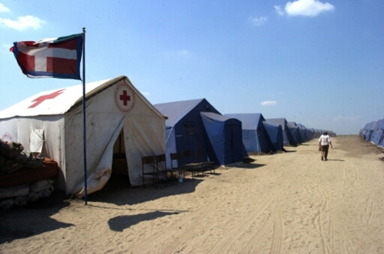
Dit is een vluchtelingenkamp in Zuid-Soedan waar het Rode-kruis vluchtelingen opvangt.

- Wat zijn vluchtelingen?

Wat is een vluchteling? Omcirkel het juiste antwoord.
a. iemand die vlucht naar een ander land omdat hij daar meer kan verdienen.
b. iemand die vlucht naar een ander land omdat zijn leven in gevaar is in zijn eigen land.
c. iemand die vlucht naar een ander land omdat hij de cultuur daar boeiender vindt.

Omcirkel diegene die volgens jou een vluchteling is.

Hoe kan je zien dat iemand een vluchteling is?
________________________________________________________________________________________________________________________________________________________________________________________________________________________________________________________________________________________________

Extra’s bij het hoekenwerk over De Groote Oorlog
Wanneer je bij een bepaalde hoek nog wat tijd over hebt, dan kan je rustig lezen in de leeshoek, of de extra’s maken die je hier terug vindt. Veel plezier!

Wapenstilstand
Victor: “Op 11 november 1918 kwam er een einde aan de verschrikkelijke oorlog. De wapens werden neergelegd, er werd niet meer gevochten of geschoten. Alle soldaten waren doodmoe en wilden niet meer vechten. De wapenstilstand betekende dat we eindelijk terug naar huis konden! We waren zo opgelucht! Maar ook al was de oorlog voorbij, er was nog heel wat werk te doen. Heel veel huizen waren kapot geschoten. Dit moest allemaal heropgebouwd worden. Ook ons huis was beschadigd. Het duurde nog een jaar vooraleer ons huis helemaal hersteld was. Maar we waren allang blij dat de oorlog voorbij was!”
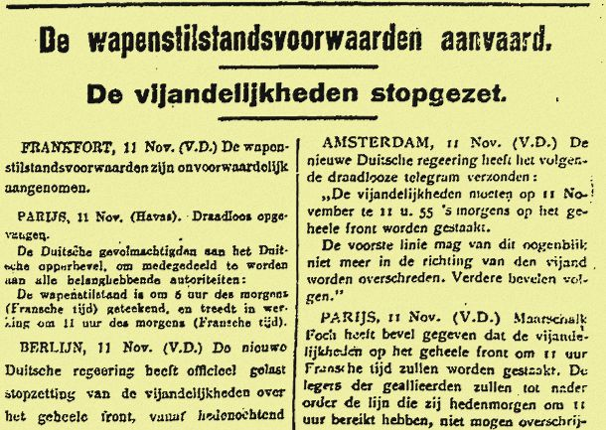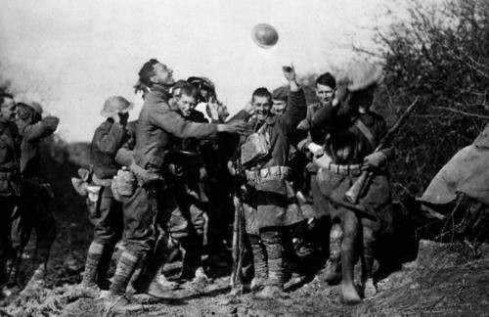
11 november is een feestdag. Dit betekent dat er geen school is. We noemen deze dag ____________________________________________
Er zijn die dag een heleboel herdenkingen. We bekijken het filmpje van Karrewiet.
Hoe herdenken ze in Ieper de oorlog?
________________________________________________________________________________________________________________________________________________
Waarom vinden mensen het volgens jou belangrijk om de oorlog te herdenken?
________________________________________________________________________________________________________________________________________________

Voedsel tijdens de Groote Oorlog



Dit boekje is een eenvoudige handleiding ter bereiding van smakelijke, voedzame gerechten en vleesloze schotels uit de thans beschikbaar zijnde levensmiddelen met practische ervaring samengesteld door een Hollandsche huisvrouw.
Indien er geen vleesch te bekomen zal zijn, zoo zal dit kookboek U tal van smakelijke schotels brengen, zonder vleesch en zelfs zonder visch, daar visch evenmin steeds verkrijgbaar zal zijn en men toch ook niet elken dag visch kan eten. Schijngehakt en schijnstokvisch, aardappelgebraad of aardappelpastei, om maar iets te noemen, zullen de huisgenooten zeker goed smaken.

Victor: “Zo begon het Oorlogskookboekje van mijn mama. Want hoe langer de oorlog duurde, hoe minder eten we hadden. De Duitse soldaten eisten ons voedsel op. En we hadden ook geen geld om iets te kopen. Enkel met de voedselbonnen die we kregen van de Duitsers konden we soms wat eten krijgen. Zo waren er bonnen voor bijvoorbeeld brood, melk, eieren, … Je moest dan die bon afgeven en dikwijls ook nog betalen. Vlees was één van de dingen die we tijdens de oorlog bijna niet hadden. Gelukkig kon mama met de weinige dingen die we hadden toch iets lekkers maken.”

Tijdens de oorlog was er bijna geen vlees, kaas en eieren. Ook brood was moeilijk te krijgen en werd vervangen door aardappelen. Mensen aten ook veel dingen die ze vonden in de natuur: eikels, brandnetels, noten en zelfs tulpenbollen!
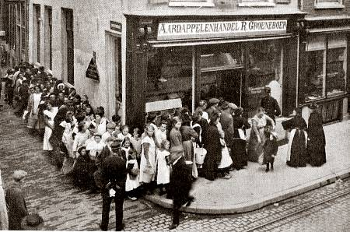
Hieronder vind je enkele recepten uit het Oorlogskookboekje. Probeer ze gerust thuis eens uit! Smakelijk!

Recept Oorlogscake
Nodig: 600 gram koude gekookte aardappelen, 2 eieren, 200 gram suiker.
Bereiding: Men wrijft de aardappelen zéér fijn door een zeef of met een pers, roer de eierdooiers er één voor één door, daarna de suiker en roer zorgvuldig dat alles goed vermengd is. Hoe meer men roert en klopt, hoe soepeler het deeg wordt.
Na 10 minuten roeren, doet men de tot stijf schuim geklopte eiwitten er door.
Besmeer nu een tulbandvorm met boter, vul deze tot even onder den rand met de massa en bak ze 1 uur in een matige oven.

Recept oorlogswafels
Nodig: 1 kilo aardappelen, 150 g suiker, 1 pakje vanillesuiker, 2 lepels fijne olie of gesmolten vet, 1 ei, 4 a 5 soeplepels bloem of meel.
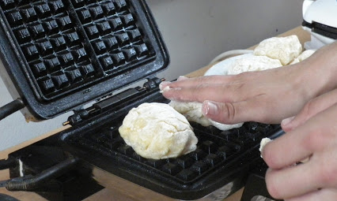
Bereiding: Laat 1 kilo aardappelen mals koken. Giet ze af en steek ze door een fijne zeef. Voeg 150 gram suiker, 1 pakje vanillesuiker, 2 lepels fijne olie en 1 ei toe.
Roer alles goed door. Voeg er dan 4 a 5 soeplepels bloem bij.
Maak er langwerpige bollen van, wentel ze lichtjes in de bloem en bak in het wafelijzer.

Recept Bagijntjes
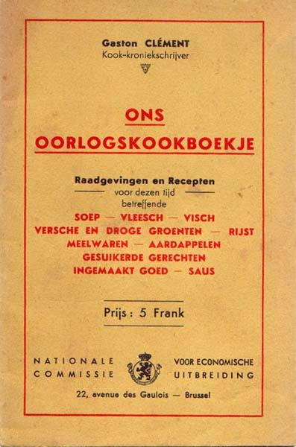
Nodig: 100 gram rijst, 1 liter melk, een stuk boter ter grootte van een ei, 3,5 eetlepel suiker, voor 10 cents saffraan, 1 beschuit, 1 ei.
Bereiding: Wasch de rijst tot het water helder blijft, doe ze in een pan met de kokende melk en kook ze 45 minuten op een zacht vuur.
Voeg dan de saffraan er bij, roer ze goed door en laat ze nog 15 minuten staan.
Roer daarna de helft der boter, de suiker en den eierdooier er door, het laatst het tot stijf schuim geklopte eiwit.
Doe alles in een vuurvast schoteltje, bestrooi dit met de beschuit, verdeel de overige boter er op en plaatst het 15 minuten in een matigen oven. Heeft men geen oven, dan dient men ze zoo maar in een dekschaal, dus vervalt dan de beschuit en de helft der boter.

Opdracht: Vergelijk de ingrediënten van een gewone cake met een oorlogscake. Wat valt je op? Hoe komt dit?
- Oorlogscake: 600 gram koude gekookte aardappelen, 2 eieren, 200 gram suiker
- Gewone cake: 200 gram boter, 200 gram bloem, 200 gram suiker, 4 eieren, 1 zakje vanillesuiker
Dit valt mij op:
________________________________________________________________________________________________________________________________________________________________________________________________________________________________________________________________________________________________
Dit komt volgens mij omdat:
________________________________________________________________________________________________________________________________________________________________________________________________________________________________________________________________________________________________
100 jaar later…

100 jaar later …
In Vlaanderens velden

“In Vlaanderens velden bloeien de klaprozen
Tussen de kruisen, rij aan rij
die onze plek aangeven; en in de lucht
vliegen leeuweriken, nog steeds dapper zingend
ook al hoor je ze nauwelijks te midden van het kanongebulder aan de grond..

Wij zijn de doden. Enkele dagen geleden
leefden we nog, voelden de dauw,
zagen de zon ondergaan.
Beminden en werden bemind en nu liggen we
in Vlaanderens velden.

Neem ons gevecht met de vijand weer op:
Tot u gooien wij, met falende hand
de toorts; aan u om haar hoog te houden
Als gij breekt met ons die sterven
zullen wij niet slapen, ook al bloeien de klaprozen
in Vlaanderens velden.”

Gedicht geschreven door een Canadese militaire arts en dichter John McCrae (1915). Hij stierf op 28 januari 1918.
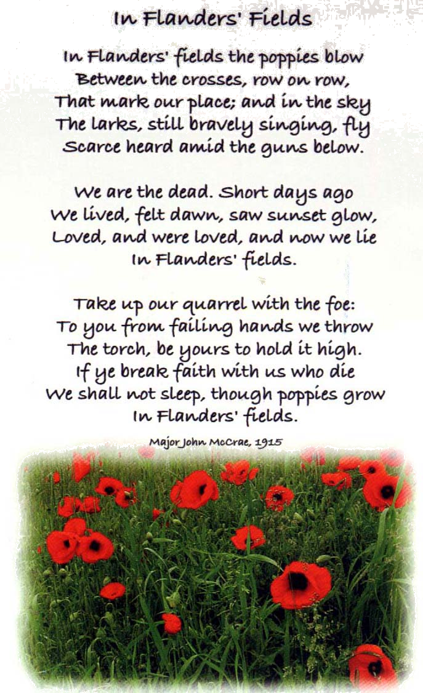

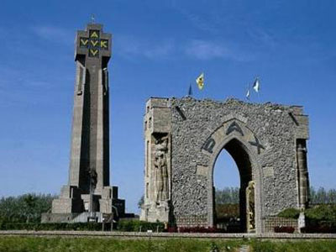
De IJzertoren in Diksmuide is een monument dat iedereen moet herinneren aan die vreselijke tijd. Tegelijk wordt met de toren eer gebracht aan de soldaten die voor het vaderland stierven.
De IJzertoren staat ook symbool voor vrede, vrijheid en verdraagzaamheid.

Als stenen konden spreken…
Victor: “Als herinnering aan de mensen die de oorlog niet overleefd hebben, werden monumenten opgericht. Ook in Assenede staat een monument voor de doden uit de Eerste en Tweede Wereldoorlog.”

Een monument is een standbeeld, gedenksteen of gebouw opgericht om iemand of een belangrijke gebeurtenis nooit te vergeten.

We gaan op verkenning in Assenede op zoek naar het monument. We stellen ons enkele belangrijke vragen:
- Wie of wat wordt herinnerd met het monument?
- Waar staat het monument precies?
- Welke teksten en symbolen staan er op het monument?
- Staan er namen van mensen op? Datums?
- Wie heeft het monument gemaakt (= opgericht)?
- Hoe ziet het monument er uit? (= beschrijving van het monument)
- Wat vind je zelf van het monument?

Met deze informatie maken we een identiteitskaart over het monument.

Identiteitskaart van ons monument.

ID-nummer B5760286-75  Foto: | Naam:  Plaats:  Opgericht in:  Oorlogsperiode:  Ontwerper:  Symbolen en opschriften:  Beschrijving:

